Правильные ответы на викторину «Музейная коллекция марок».
Чагодощенский музей с 18 по 23 декабря предлагал познакомиться с историями марок и поучаствовать в викторине, отвечая на ее вопросы. Публикуем правильные ответы.
1.Будущий 2026 год по восточному календарю - год Лошади. Сколько коней изображено на всех опубликованных марках из коллекции Чагодощенского музея?
Правильный ответ: 9 коней. Вот все марки, где представлены лошади.
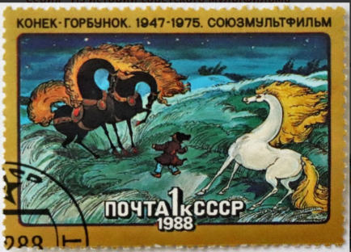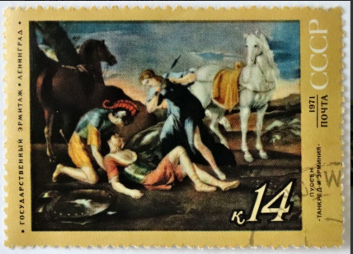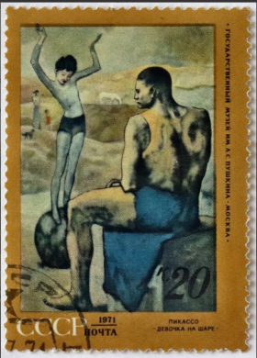
2. Эта серия марок в собрании Чагодощенского музея изображает репродукции самых знаменитых картин зарубежных живописцев из коллекций Государственного Эрмитажа. Среди них «Портрет молодого человека с…» Закончите название картины?
Правильный ответ: «Портрет молодого человека с перчаткой»
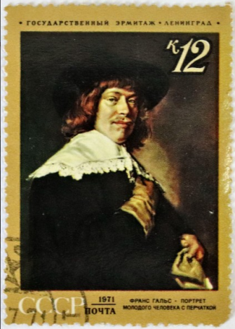
3. В 1988 году почта СССР выпустила серию из пяти почтовых марок, посвящённую советскому искусству мультипликации. В коллекции нашего музея, к сожалению, нет одной марки. Какой?
Правильный ответ: «Ёжик в тумане».
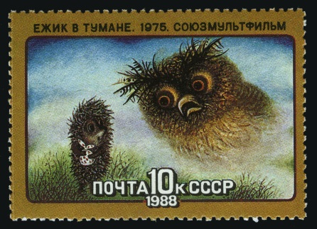
4. В 1976 году почта СССР выпустила серию почтовых марок «Цветы гор Кавказа». Серия состоит из пяти марок, назовите самую дорогую марку из этой серии?
Правильный ответ: Жёлтый рябчик.
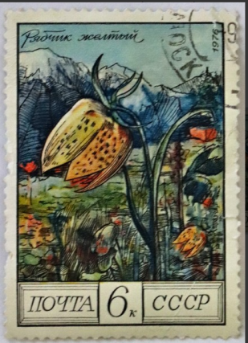
5. Среди представленных марок собрания Чагодощенского музея есть марка, на которой изображен один из декретов советской власти, назовите его?
Правильный ответ: декрет о мире

6. На марке собрания Чагодощенского музея представлена репродукция картины Рембрандта, изображены рабочие этой профессии. Назовите эту профессию?
Правильный ответ: Работники на винограднике
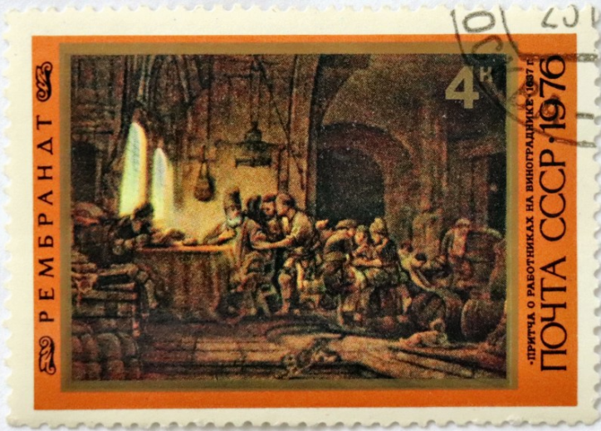
7. В 1977 году Почта СССР выпустила серию «ХХ лет космической эры», на марках которой изображены советские космические корабли и космонавты. Кто из космонавтов представлен на серии марок, хранящихся в Чагодощенском музее?
Правильный ответ зачитывался, если были названы все изображенные космонавты, а это: Ю.А. Гагарин, Г.М. Гречко и А.А. Губарев, А.А. Леонов.
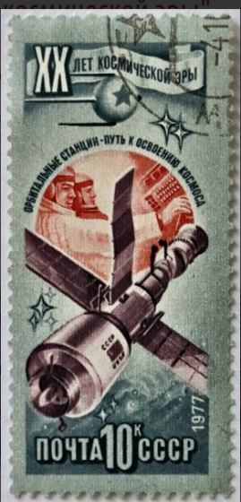
8. Серия марок «25 ЛЕТ ПОБЕДЕ СОВЕТСКОГО НАРОДА В ВЕЛИКОЙ ОТЕЧЕСТВЕННОЙ ВОЙНЕ» представляет символы Победы. Среди них и награды. Назовите, какая из наград изображена на марках собрания Чагодощенского музея:
Правильный ответ зачитывался, если были названы все изображенные награды, а это: медаль «Золотая Звезда» Героя СССР и Золотая медаль «Серп и Молот»
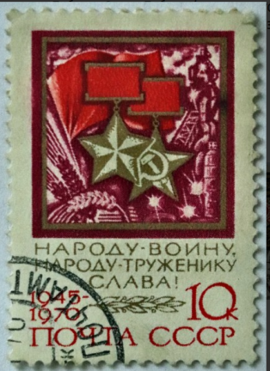
Обращаем ваше внимание, что представленный на марке музейной коллекции орден Отечественной войны является орденом I степени, а не II второй, как было указано в опросе.
9. Осенью 1964 года Почта СССР выпустила серию почтовых марок «Грибы», которые также есть в коллекции Чагодощенского музея. На какой музейной марке представлено больше всего грибов?
Правильный ответ: Лисички
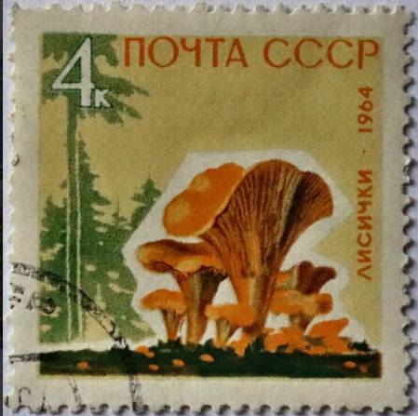
10. Последняя из представленных серий открыток из музейного собрания, посвящена Новому году. Назовите, каким годом датирована марка, на которой часы показывает ровно полночь?
Правильный ответ: 1979
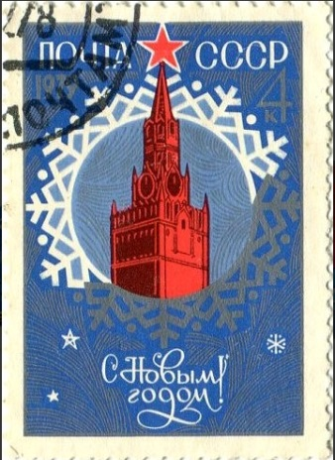
К сожалению, при составлении опроса, была допущена ошибка, и вместо 1979 года, был указан 1970. За что мы приносим свои извинения.
11. Открытый вопрос.
Среди филателистов больше всего ценятся «чистые марки», которые в каталогах обозначаются ЧБН. одна из таких марок хранится в Чагодощенском музее и представлена на сайте chagodamuzei.ru. Что это за марка? И что обозначает аббревиатура ЧБН?
Правильные ответы:
1. 
2. ЧБН Чистая (не гашеная), то есть без календарного штемпеля марка. Без наклейки (следов приклеивания). Эта высшая степень сохранности предполагает лицевую сторону без дефекта, полностью сохранившиеся зубцы и идеальное состояние клеевого слоя на обороте.

